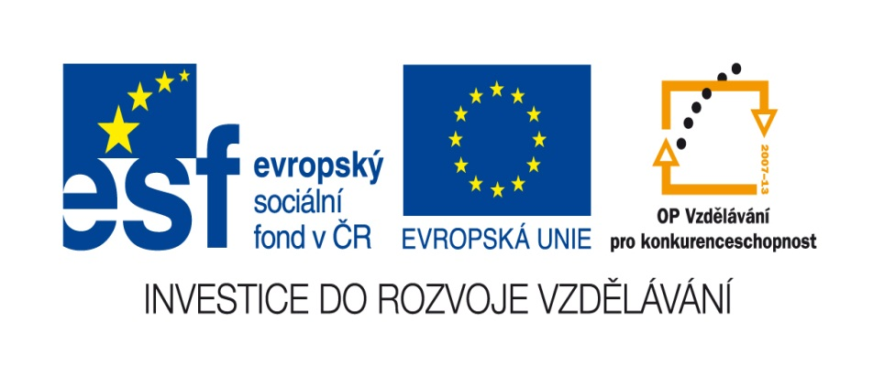

Cesta za pokladem- násobení a dělení do 50

Název školy: Základní škola a Mateřská škola Kokory
Číslo projektu: CZ.1.07/1.4.00/21.2149
Autor: Mgr. Jana Hošťálková
Datum: 11. 06. 2012
Název: VY_32_INOVACE_14 _M_Cesta za pokladem
Téma: Násobení a dělení do 50, sudá čísla, sčítání přes desítku do 100
Anotace: Pracovní list je určen k procvičení násobení a dělení do 50, žáci si upevní osvojené násobilkové spoje.
Věková skupina: 3. ročník
Vzdělávací oblast: Matematika a její aplikace
Vzdělávací obor : Matematika
Přílohy: řešení

 | C e s t a z a p o k l a d e m |  |  |  |  |  |  |  |  | 
 |  |  | Vypočítej | příklady |  |  |  |  |  | 6.4
 |  |  |  |  |  | 2.9 | 8.5 | 3.9 | 7.2
 |  |  |  |  | 6.3 |  |  |  |  | 16 |  |  |  |  | 5.4
 |  |  |  | 5.2 |  | 8 |  |  | 36 |  |  |  |  |  | 8.5
 |  |  | 4.3 |  | 24 |  | 12 | 28 |  |  |  |  | 6.5 |  | 3.4
 |  | 3.5 |  | 16 |  |  | 6.3 | 7.4 | 6.4 | 4.8
 | 5.4 |  |  | 32 |  |  | 3.8
 |  | 3.7 |  | 40 |  |  | 2.1 | Správná cesta za pokladem vede po sudých výsledcích.
 |  |  |  | 20 | 36 |  | 9.4 | Vybarvi ji modře.
  6.5
 |  |  |  |  | čtvrtina z |  |  |  | Sečti výsledky z cesty čtvrtin a získáš kód
 |  |  |  |  |  |  |  |  | na odemčení pokladu.
 |  |  |  |  |  |  |  |  | Kód: |  |  |  |  |  |  | 

ŘEŠENÍ
 | C e s t a z a p o k l a d e m
 |  |  |  |  |  |  |  |  |  | 24
 |  |  |  |  |  | 18 | 40 | 27 | 14
 |  |  |  |  | 18 |  |  |  |  | 4 |  | 20
 |  |  |  | 10 |  | 2 |  |  | 9 |  |  | 40
 |  |  | 12 |  | 6 |  | 3 | 7 |  |  | 30 | 12
 |  | 15 |  | 4 |  |  | 18 | 28 | 24 | 32
 | 20 |  |  | 8 |  |  | 24
 |  | 21 |  | 10 |  |  | 2 | Správná cesta za pokladem vede po sudých výsledcích.
 |  |  |  | 5 | 9 |  | 36 | Vybarvi ji modře.
  30
 |  |  |  |  | čtvrtina z |  |  |  | Sečti výsledky z cesty čtvrtin a získáš kód
 |  |  |  |  |  |  |  |  | na odemčení pokladu.
 |  |  |  |  |  |  |  |  | Kód: | 67 |  | 
Zdroj obrázků: www.office.microsoft.com Text: vlastní práce autora

